آزمایش 5

سید عباس میرقاسمی

پیش گزارش:

1. ویژگیهای EIGRP را شرح دهید.EIGRP چه ویژگی هایی برای پشتیبانی از شبکه های بزرگ دارد؟

Classless است

الگوریتم ارتقا یافته distance vector است.

هم از مفهوم AS ( که در IGRP داشتیم) و هم از Subnet mask (که در IGRP نداشتیم) استفاده میکند.

از هر دو الگوریتم distance vector و link state استفاده میکند.

ویژگی های EIGRP که باعث میشود برای شبکه های بزرگ مناسب باشد :

* کشف و نگه داری روتر ها
* پشتیبانی vlsm و summarization
* پشتیبانی از چند AS در یک روتر

1. PDM ها چه ماژول هایی هستند و چه نقشی در EIGRP دارند؟

EIGRP مسیریابی از طریق IPV4 , IPX,IPV6 را فراهم کرده است. این کار از طریق استفاده از PDM ها انجام میشود.

مسئولیت PDM ها:

* نگهداری همسایه ها و توپولوژی جدول های روتر های EIGRP
* ایجاد packet با پروتکل تعیین شده
* ترجمه packet های ایجاد شده برای DUAL
* ایجاد لیست های دستیابی و فیلترسازی
* ارسال packet های EIGRP که به IP data اجازه میدهند.
* دریافت packet های EIGRP که به IP data اجازه میدهند.

1. Neighbor discovery در EIGRP چگونه عمل میکند؟

روتر های EIGRP که به AS های مختلف متصل اند، به طور خودکار اطلاعات مسیریابی را بین خودشان به اشتراک نمیگذارند. و باید به صورت دستی برای آن ها این اتصال برای آن برقرار شود. این ویژگی برای شبکه های بزرگ بسیار مهم است. زیرا دیگر نباید داده های بزرگ در تمام شبکه به اشتراک گذاشته شوند.

در حالت EIGRP ، هر روتری برای این که بداند همسایه هایش بهش متصل هستند یا نه، به صورت مرتب برای آن ها Ack میفرستد. حال اگر روتر جدیدی به عنوان همسایه به آن اضافه شود، هر دو همسایه تمام جدول مسیریابی شان را برای یکدیگر به اشتراک میگذارند. بعد از این که هر کدام مسیر های همسایه خود را شناختند، از این به بعد تنها تغییرات جدول مسیریابی را با یکدیگر به اشتراک میگذارند. حال به روزرسانی هایی را که از همسایه های خود دریافت میکنند، در یک جدول توپولوژی محلی ذخیره میکنند. حال با استفاده از فاصله امکان پذیر و داشتن جانشین های امکان پذیر در جدول توپولوژی به عنوان پیوند های پشتیبان شبکه، شبکه می تواند فوراً همگرا شود و به روزرسانی هر همسایه تنها ترافیک ارسال شده از EIGRP را تشکیل می دهد.

1. پروتکل RTP را کاملا شرح دهید.

برای مدیریت پیام های ارتباطی بین روتر ها در EIGRP از RTP استفاده میکنیم. EIGRP از آدرس 244.0.0.10 که در کلاس D قرار دارد، برای فرستادن ترافیک مولتی کست استفاده کند. حال هر همسایه با دریافت پیام، یک پیام ack برای فرستنده ارسال میکنند. و آن روتر فرستنده را به عنوان روتر همسایه ذخیره و نگهداری میکنند. حال اگر از همسایه پاسخی دریافت نشود، آن روتر را به حالت یونی کست می بریم و اگر پس از 16 تلاش یونی کست پاسخی را دریافت نکردیم ، آن روتر برای ما مرده تلقی میشود. هر روتر نیز از با قراردادن عدد های متوالی بر روی هر بسته ، packet های قدیمی یا packet های خارج از ترتیب را متوجه میشود .

1. DUAL به چه منظور به کار می رود و چگونه کار میکند؟

از DUAL برای:

* انتخاب و نگهداری بهترین مسیر
* انتخاب بهترین مسیر پشتیبان
* پشتیبانی از vlsm
* درخواست مسیر جایگزین در نبود مسیر مناسب

به احتمال زیاد DUAL سریع ترین راه برای پیدا کردن مسیر مناسب به شبکه مورد نظر است. از آنجایی که در روتر های EIGRP اطلاعات همسایگانش نیز نگه داری میشود، هر روتر میتواند هزینه رسیدن به هر شبکه را محاسبه کند. حال اگر مسیری دچار مشکل شود، به راحتی میتواند به مسیر جایگزین را پیدا کند. و اگر مسیر جایگزین مناسب نباشد، روتر از همسایگانش درخواست کمک برای پیدا کردن مسیر مناسب میکند.

DUAL به احتمال زیاد میتواند در سریع ترین زمان از بین تمام پروتوکل ها مسیر را پیدا کند زیرا اولا روتر های EIGRP یک کپی از تمامی روتر های همسایشان نگه میدارند که به آنها اجازه میدهد که هزینه رسیدن خود به هر شبکه را حساب کند . اگر بهترین مسیر خراب شود پیدا کردن مسیر جایگزین بسیار ساده خواهد بود فقط باید محتویات جدول توپولوژی را برای انتخاب مسیر جایگزین جستجو کند . دوما اینکه اگر مسیر خوبی برای جایگزینی نباشد روتر از همسایگان میخواهد که به آن در پیدا کردن مسیر کمک کند.

1. چرا پیکربندی با OSPF به صورت سلسله مراتبی انجام میشود؟

در ospf پیکربندی باید به صورت سلسله مراتبی انجام شود تا:

* هزینه سربار مسیریابی کاهش یابد
* به همگرایی شبکه سرعت داده شود
* برای محدود کردن ناپایداری شبکه به مناطق منفرد شبکه

هرچند این نوع پیکربندی سخت تر و پیچیده تر است.

گزارش تکلیف:

با توجه به نکات گفته شده در سر کلاس، شبکه را سرهم بندی کردیم:

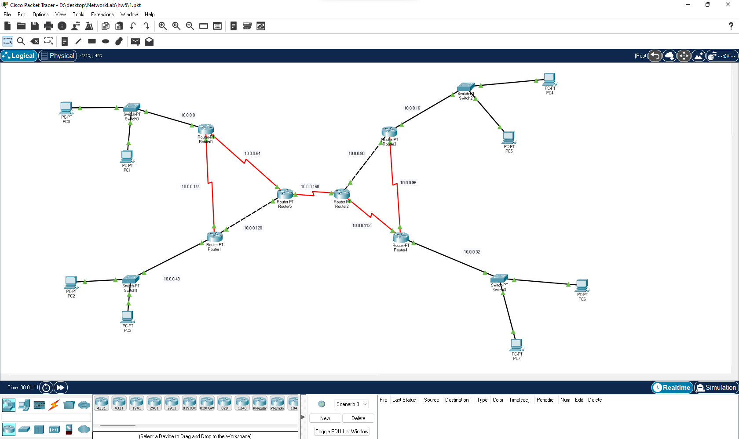

همان طور که در تصویر مشاهده میکنید. Network id های هر شبکه نوشته شده است.

حال که تنظیمات eigrp را در روتر ها انجام دادیم، بین end device هایمان تست tracert میگیریم.

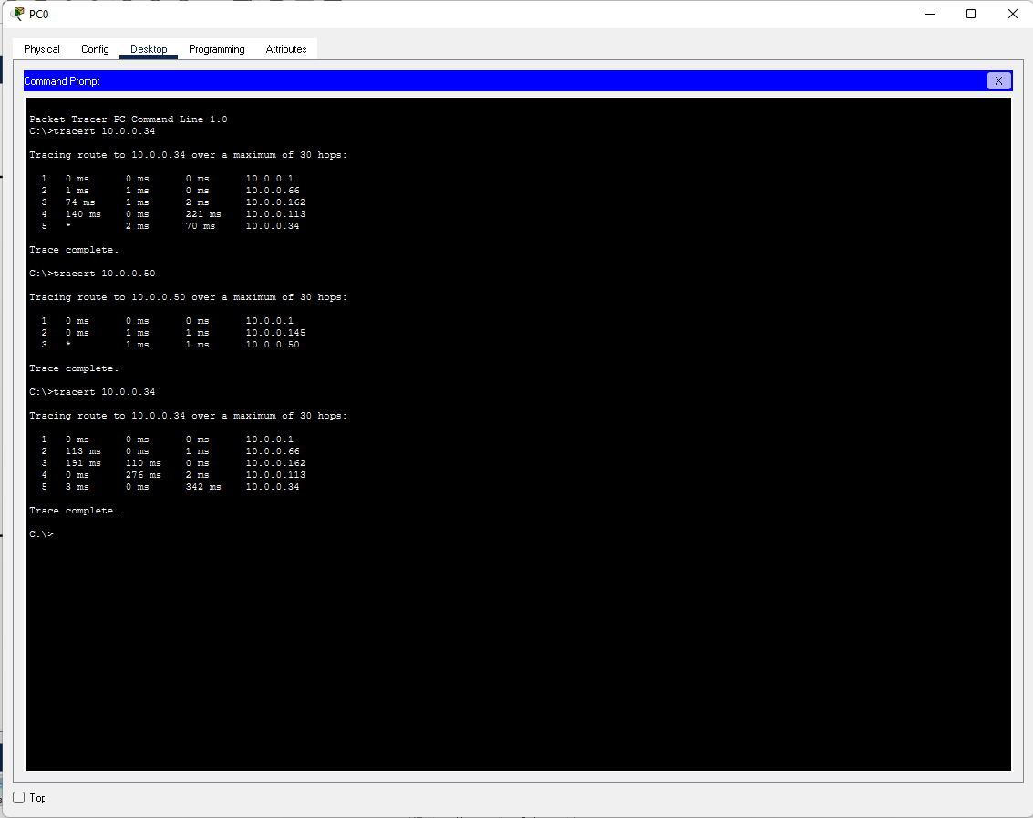

همان طور که مشاهده میکنید از یک end device به سه شبکه مختلف تست tracert را انجام دادیم که با موفقیت انجام شد.

با توجه به نکات گفته شده در سر کلاس، شبکه را سرهم بندی کردیم:

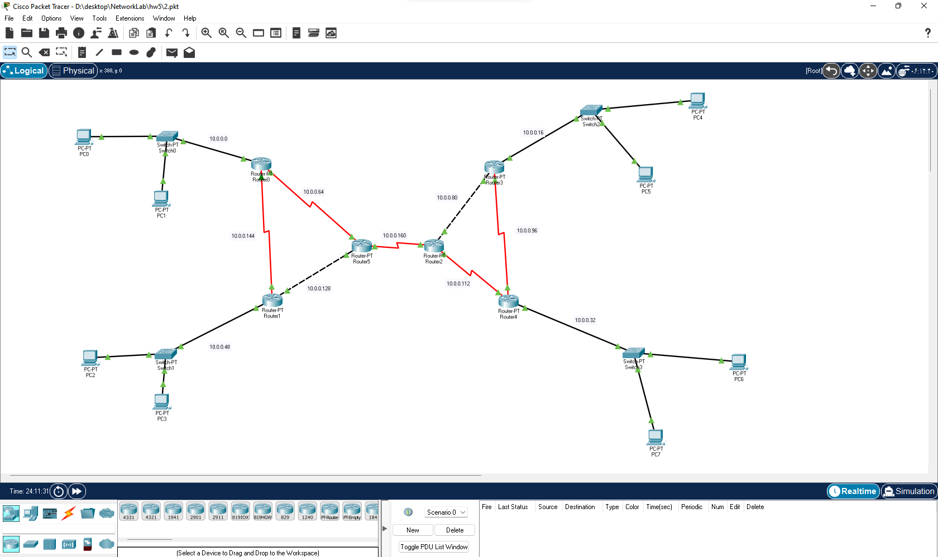

همان طور که در تصویر مشاهده میکنید. Network id های هر شبکه نوشته شده است.

حال که تنظیمات ospf را در روتر ها انجام دادیم، بین end device هایمان تست tracert میگیریم.

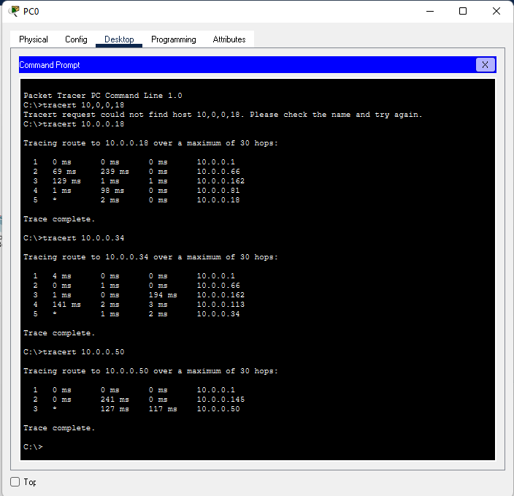

همان طور که مشاهده میکنید از یک end device به سه شبکه مختلف تست tracert را انجام دادیم که با موفقیت انجام شد.

سوالات:

1. EIGRP از چه فاکتور هایی برای انتخاب بهترین مسیر استفاده میکند؟

پروتکل EIGRP از فاکتور های زیر برای انتخاب بهترین مسیر استفاده میکند:

* Bandwidth
* Load
* Delay Total
* Reliability
* Unit Transmission Maximum(MTU)

1. tagging Route چیست و به چه کاری می آید؟

وقتی از پروتکل RIP بخواهیم که زمانی که یک مسیر خاصی را در شبکه تبلیغ میکند، به همراه آن تگ ارسال کند در واقع از Route tagging استفاده کرده ایم تا جلو شکل گیری حلقه ي مسیریابی هنگام redistributing بین پروتکل های مسیریابی گرفته شود.

1. load balancing را توضیح دهید.

به معنی توزیع بار در شبکه است تا کاربران بدون اختلال و با حداکثر کیفیت از خدمات مبتنی بر شبکه استفاده کنند. در این روش از روش هایی مبتنی بر سخت افزار یا نرم افزار استفاده میشود تا درخواست های کاربران به شکل مناسب در شبکه توزیع شده و کارآیی و توان عملیاتی کلی سیستم بالا نگه داشته میشود. یک کاربرد مهم آن در نرم افزار های تحت وب تجاری و سازمانی است که با تعداد بالای درخواست در ثانیه مواجه هستیم و باید بتوانیم پاسخگوی نیاز مشتریان باشیم

1. توضیح دهید چرا EIGRP ازIGRP بهینه تر است؟

برتری بزرگ EIGRP نسبت به IGRP پشتیبانی از شیوه آدرس دهی classless است. تفاوت های دیگر این دو پروتکل در جدول زیر خلاصه شده است و شامل تفاوت در موارد زیر است:

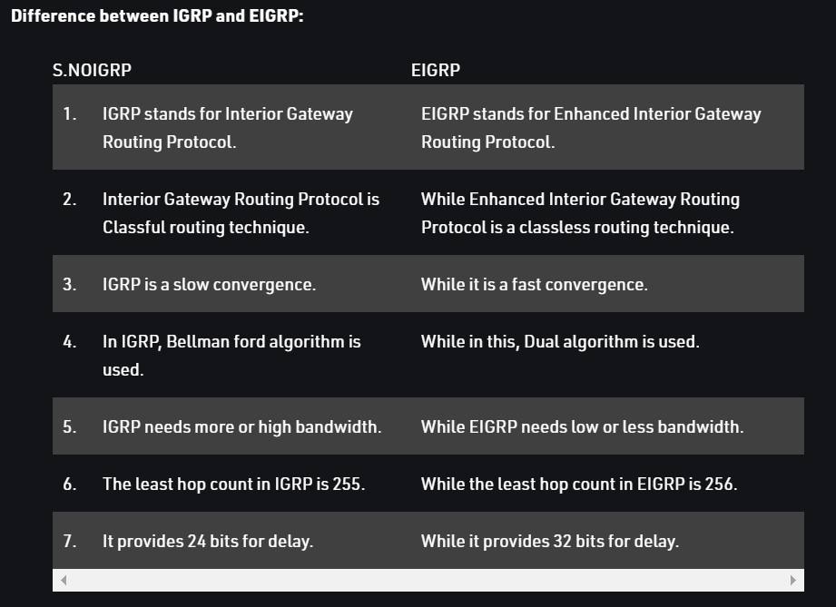

* الگوریتم
* پهنا باند
* سرعت همگرایی

1. فرمول کلی که EIGRP به وسیله ی آن متریک های خود را با هم ترکیب میکند و در نهایت یک عدد برای یک route محاسبه میکند را پیدا کرده و اجزاء آن را توضیح دهید.

طبق سایت cisco نسخه اصلی الگوریتم EIGRP طبق فرمول زیر متریک های مختلف خود را با هم ترکیب و در نهایت یک امتیاز و عدد براي هر route محاسبه میکند. در ضمن این فرمول با مقادیر پیشفرض K1 تا K5 تبدیل به فرمول دوم می شود:

برای اطلاعات بیشتر به لینک زیر میتوانید مراجعه کنید:

https://www.cisco.com/c/en/us/support/docs/ip/enhanced-interior-gateway-routing-protocol-eigrp/16406-eigrp-toc.html

* route source (external routes are marked)
* path reliability
* path loading
* minimum path maximum transmission unit (MTU)
* feasible distance
* total delay
* reported distance
* lowest bandwidth on the path to this destination

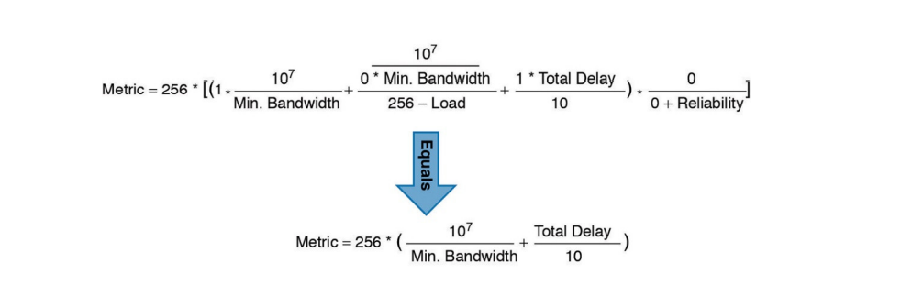

1. ویژگیهای OSPF را نام ببرید.

* پشتیبانی از IPv4و IPv6
* پشتیبانی از load balancing
* پشتیبانی از تعداد نامحدود hop
* پشتیبانی از الگوریتم spf که باعث میشود توپولوژی در شبکه تشکیل بشود که حلقه نداشته باشد.
* پشتیبانی از آدرس دهی classless
* استفاده از فعالگرهایی که باعث همگرایی سریع شبکه میشود.

1. مفاهیم زیر را توضیح دهید.
   1. Designated Router

درOSPF روتر هایی با عنوان DR و BDR وجود دارند. DR مخفف Designated Router و BDR مخفف backup Designated Router هست. در میتوان گفت فرآیند کشف همسایه ها و بسیاری از پیام هاي پروتکل TCP/IP از طریق روترهاي DR انجام میشوند.

* 1. Ospf area

به مجموعه ای که شامل شبکه ها، روترها و لینکهاي OSPF است که area identification بین همه آنها مشترك و یکسان است، میگوییم. هر روتر فقط درباره area اي که درآن قرار دارد اطلاعات دارد و به این روش حجم اطلاعات مورد نیاز براي عملکرد صحیح به حداقل ممکن کاهش می یابد و دیگر نیازی نیست روتر بدنبال ذخیره سازی اطلاعات خارج از شبکه باشد. این area ها باعث میشوند تا اطلاعات هر شبکه در همان شبکه باقی بمانند و پخش نشوند. برای مثال ما در این تمرین Backbune area داشتیم.